|  |
| --- |
| ***Отчет о проделанной лабораторной работе № 2.10***  По предмету **: Компьютерный практикум по математическому анализу**    На тему **:Вычисление кратных интегралов**        **Выполнила студентка ПИН-14**  **Марина Алина**      Зеленоград 2020 |

**Упражнение 1.**

Изобразить область интегрирования. Вычислить интеграл, расставив пределы интегрирования двумя способами:

 где ограничена кривыми  и .

Построим область интегрирования:

function [] =ex1(f,g,a,b,p)

symsx;

holdon, grid on;

ezplot(f,[a,b]);

ezplot(g,[a,b]);

fori=a:(b-a)/p:b

y1 = subs(f,x,i);

y2 = subs(g,x,i);

line([ii], [y1 y2],'Color', 'green','LineWidth',1);

end

end

>> f = @(x)(x^2);

>> g = @(x)(2*x)

>> ex1(f,g,0,2,20)

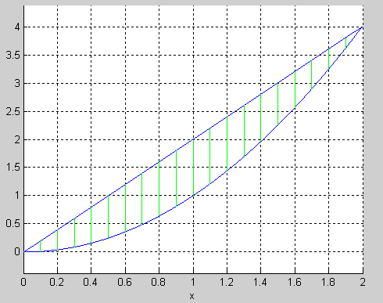

**Находим интегралы**

clc, clear

symsxyabcd

f=sym('x+y^2');

a=0;b=2;

c=sym('x^2'); d=sym('2*x');

Iy=int(f,y,c,d);

Ix=int(Iy,x,a,b)

**Ix = 124/21**

symsxyabcd

f=sym('x+y^2');

a=0;b=4;

c=sym('y/2'); d=sym('sqrt(y)');

Ix=int(f,x,c,d);

Iy=int(Ix,y,a,b)

**Iy =124/21**

**При изменении пределов интегрирования получились одинаковые результаты.**

**……………………………………………………………………………………….**

**Упражнение 2.**

Изобразить область интегрирования. Вычислить тройной интеграл, где ограничена координатными плоскостями , ,  и плоскостью .

[X Y] = meshgrid(0:0.1:1,0:0.1:1);

holdon

gridon

Z =1- X -Y;

surf(X,Y,Z)

[Y,Z]=meshgrid(0:0.1:1);

X=0+0.*Y;

surf(X,Y,Z);

[X,Z]=meshgrid(0:0.1:1);

Y=0+0.*Z;

surf(X,Y,Z);

[X,Y]=meshgrid(0:0.1:1);

Z=0+0.*X;

surf(X,Y,Z);

axisequal

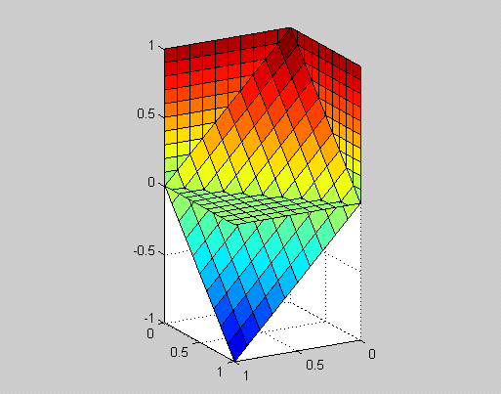

clc,clear

f=sym('z');

Iz=int(f,z,0,1-x-y);

Iy=int(Iz,y,0,1-x);

Ix=int(Iy,x,0,1)

**Ix = 1/24 –искомый интеграл**

**……………………………………………………………………………………….**

**Упражнение 3.**

Изобразить область интегрирования. Вычислить интеграл двумя способами.

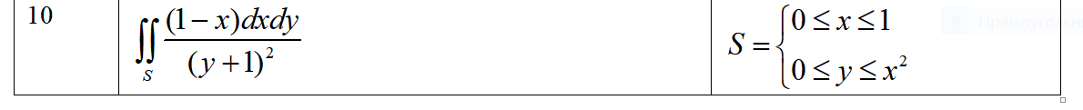

f = @(x)(1-x);

g = @(x)(x*0);

ex1(f,g,0,1,20)

axis([-0.2 1.2 -1 3])

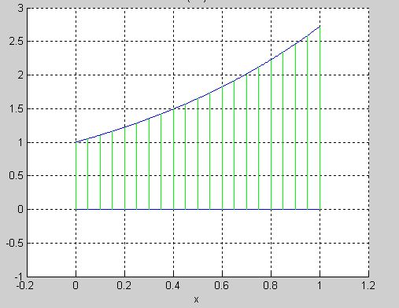

clc, clear

symsxyabcd

f=sym('(1-x)/(1+y)^2');

a=0;b=1;

c=sym('0'); d=sym('x^2');

Iy=int(f,y,c,d);

Ix=vpa(int(Iy,x,a,b),2)

**Ix = 2.0**

symsxyabcd

f=sym('(1-x)/(1+y)^2');

a=0;b=1;

c=0; d=1;

Ix=int(f,x,c,d);

Iy1=int(Ix,y,a,b)

a=1;b=x;

c=log(y); d=1;

Ix=int(f,x,c,d);

Iy2=int(Ix,y,a,b)

Iy=vpa(Iy1+Iy2,2)

**Iy = 2.0**

**При изменении пределов интегрирования получились одинаковые результаты.**